Критерии оценки:

- наличие всех элементов интерфейса;

- все элементы интерфейса рабочие;

- при нажатии кнопки происходит переключение на другое окно;

- интерфейс содержит ассоциативное восприятие соответствующее высокому и низкому уровню утомления;

- программа одинаково выглядит на экранах с разных разрешением.

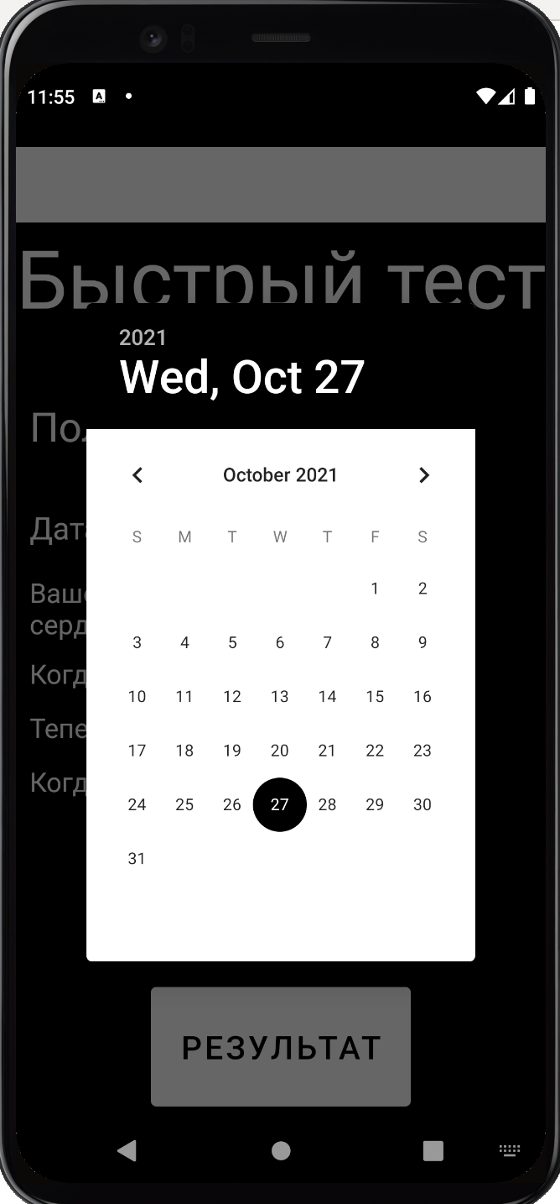

Activity_main.xml

Activity_main2.xml

MainActivity.java

MainActivity2.java

Strings.xml

Colors.xml

Другое устройство

